1.体重60kg的张超为了估测自己双脚站立时对地面的压强，他穿上一双平底鞋站在一张方格纸上，描画出一只鞋的鞋底边缘的轮廓如图所示，已知小方格每边边长2cm．他对地面的压强大约是（ A ）
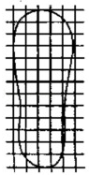
 | A． | 1.5×10⁴Pa | B． | 3.0×10⁴Pa | C． | 1.5×10³Pa | D． | 3.0×10³Pa
2、(2013年福建省泉州市)20.如图8所示，容器装有水，其底部a、b、c三处受到水的压强
c
a
b
图8
分别为p_{a}、p_{b}、p_{c}，则以下判断正确的是答案：C
A．p_{a}＞p_{b}＞p_{c} B．p_{a}＜p_{b}＜p_{c}
C．p_{a}＝p_{b}＝p_{c} D．p_{a}＞p_{b}＝p_{c}
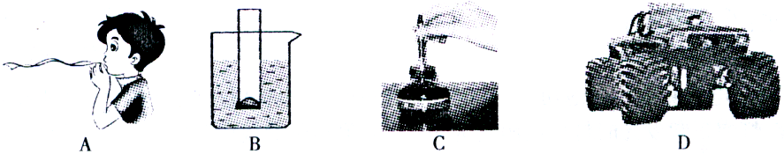
3、(哈尔滨市2013).下列事例可初步说明的道理正确的是( B )

A．沿纸条上方吹气纸条会向上升起，说明气体在流速大处压强大，在流速小处压强小
B．下端带有橡皮膜的玻璃管在水中越深，膜向上凸起程度越大，说明水静止时，水内部的压强随深度增加而增大

C．钢笔能把墨水吸上来，说明笔管对墨水有吸引力
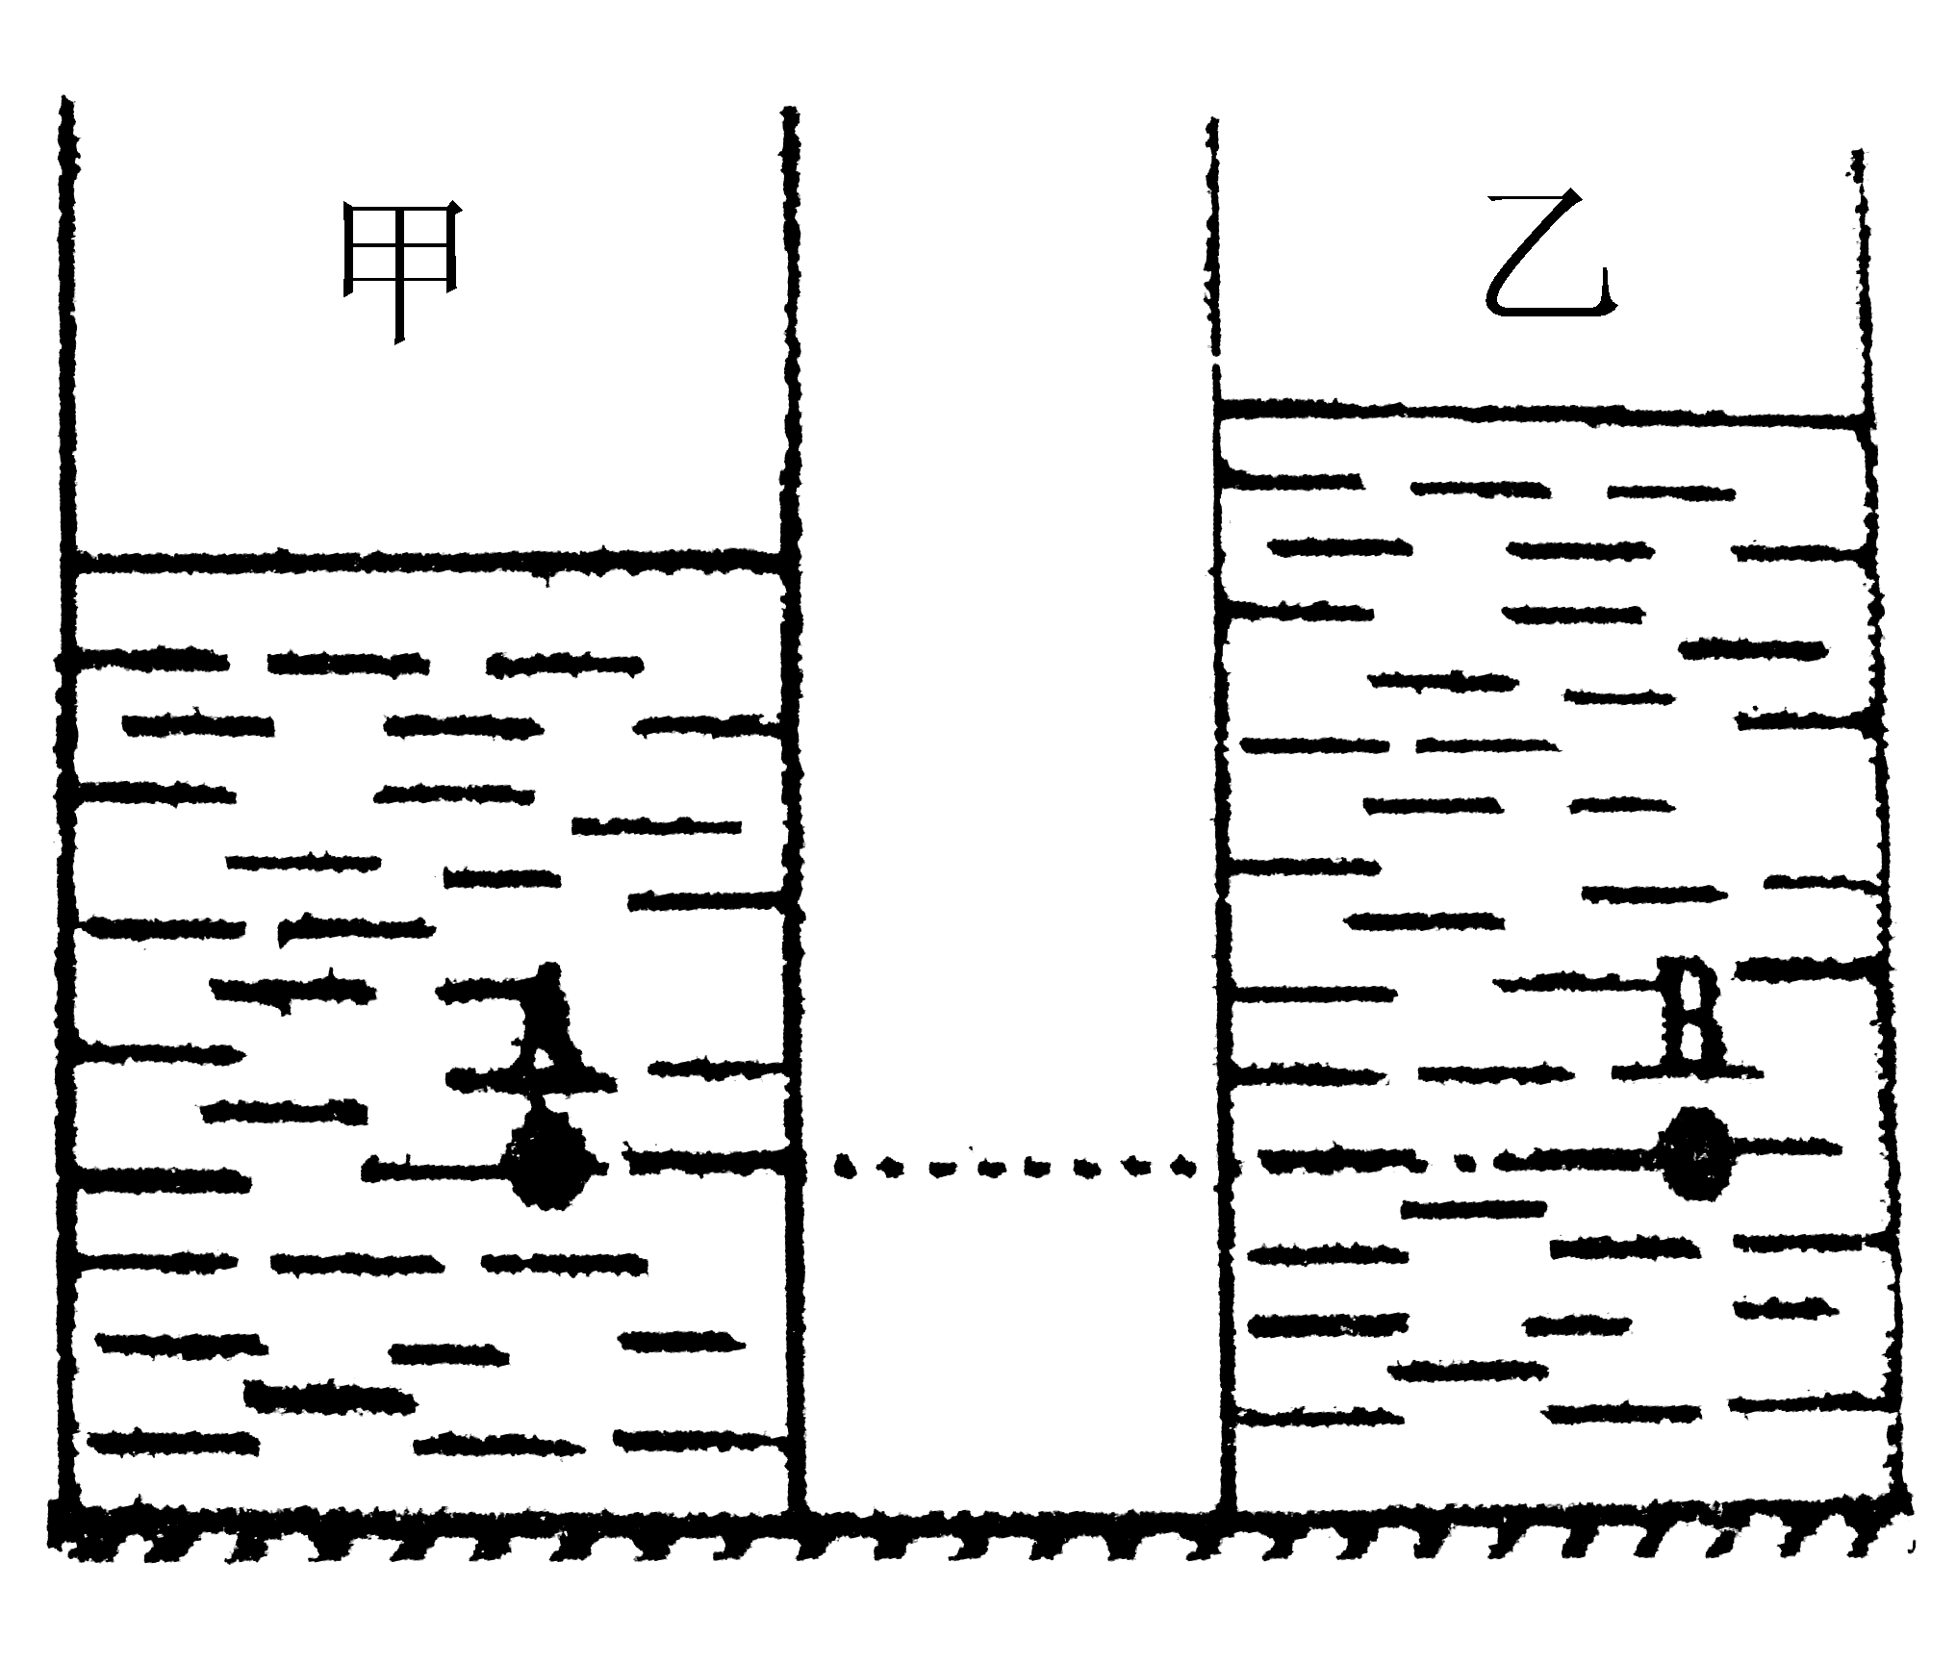
D．沙漠中的越野汽车装有非常宽大的轮子，说明增大受力而积可以增大压力
4、(鄂州市2013年)29．如图所示，完全相同的圆柱形容器中，装有不同的
两种液体甲、乙，在两容器中，距离同一高度分别有A、B两点。若两
种液体的质量相等，则A、B两点的压强关系是P_{A} P_{B}；若A、B两
点的压强相等，则两种液体对容器底的压强关系是P_{甲} P_{乙}（两空
选填“＞”、“＝”或“＜”）。答案：＜ ＞

5、(2013湖北鄂州)24．一物块轻轻放入盛满水的大烧杯中，静止后有76g水溢出；将其轻轻放入盛满酒精的大烧杯中，静止后有64g酒精溢出。已知酒精的密度是0.8×10³kg/m³，则物块在水中的状态及物块的密度是
A．悬浮，1.0×10³kg/m³ B．漂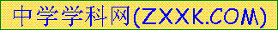浮，0.95×10³kg/m³
C．下沉，1.2×10³kg/m³ D．漂浮，0.90×10³kg/m³[
6、(2013湖北黄石)38．如右图是甲、乙两种物质的质量和体积关系图像，若用质量相等的甲、乙两种物质分别制成实心正方体A、B，则
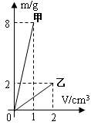
A．A可能是由铝制成的物体
B．若将B放入酒精中，则B会漂浮在液面上
C．正方体A、B对水平地面的压强之比为2:1
D．正方体A、B对水平地面的压强之比为4:1
7、(2013江苏镇江) 12．如图（1）所示，边长为10cm的立方体木块A通过细线与圆柱形容器底部相连，容器中液面与A上表面齐平．从打开容器底部的抽液机匀速向外排液开始计时，细线中拉力F随时间t的变化图像如图（2）所示．木块密度ρ = 0.5×10³kg/m³，容器底部面积为200cm²，g = 10N/kg．下列说法中正确的是
A．随着液体的排出，木块受到的浮力不断减小
B．容器中的液体是酒精
C．抽液机每秒钟排出液体的质量是10g
D．第 30 s 时，木块露出液面的高度是 2cm
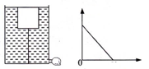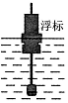
A
（1）
5
50
t/s
F/N
（2）
8、 (2013江苏常州)8．2013年2月，中国海监在钓鱼岛海域放置浮标以监测我国领海的水文变化．监测发现，从春季至夏季，海水温度上升、体积膨胀导玫密度下降．此过程中，若浮标体积保持不变，则
A．浮力变大，露出海面体积变小 B．浮力变小，露出海面体积变大
C．浮力不变，露出海面体积变大 D．浮力不变，露出海面体积变小
9、(2013湖北黄石)47．（14分）⑴配置适当密度的盐水，可以用来为某些农作物选种，把种子放在盐水中，漂浮的种子是不饱满的，沉底的种子是饱满的，请说明道理。
⑵研究表明，某盐水的密度ρ随深度h而变化，变化规律为ρ
=ρ₀+kh，式中ρ₀=1.0×10³kg/m³，k=1.0×10³ kg/m⁴，向此盐水中
投放两个用一根轻细线系着的小球A和B，两小球体积均为1cm³，两球质量分别为
m_{A}=1.2g， m_{B}=1.4g，如果每个球在溶液中都处于静止状态，两球球心相距L=10cm，线是
拉紧的且不拉断。（假设盐水足够深且小球所在处的盐水密度取球心对应深度处的密度值，
取g=10N/kg）求：
①A球球心所处的深度值？
②A球所在处盐水的压强是否可以计算？如果能，请列出计算此处压强的表达式；如果不能，请说明理由？
⑶线的拉力？

（1）饱满的种子密度比盐水大，在盐水中下沉，不饱满的种子密度比盐水小，在盐水中上浮并漂浮在水面。……(4分)
（2） ①对整体：F_{A浮}＋F_{B浮}=（m_{A}＋m_{B}）g① 故ρ_{A}Vg＋ρ_{B}Vg=2.6×10⁻³×g
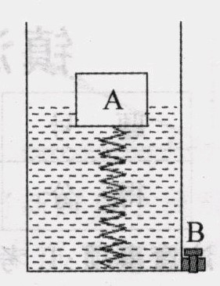
ρ_{A}=ρ_{o}＋kh_{A} …… ②
ρ_{B}=ρ_{o}＋kh_{B} …… ③
代入数据解得：h_{A}=0.25m ……(4分)
②不能，因为随着深度的变化ρ发生了变化，如果要计算可以取平均值。……(2分)
③对A、B隔离受力分析，由F_{A浮}=T＋m_{A}g F_{B浮}＋T=m_{B}g 且F_{A}=ρ_{A}Vg=（ρ₀+kh）Vg
代入数据可得T=5×10⁻⁴N ……(4分)

10、如图所示是某公共厕所的自动冲水装置。浮筒A是边长为20cm的正方体，盖片B的面积为80cm²（盖片B质量、厚度不计），连接AB的是长为30cm，体积和质量都不计的硬杆。当供水管流进水箱的水刚好浸没浮筒A时，盖片B被拉开，水通过排水管流出冲洗厕所。
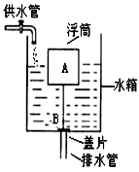
（1）浮筒A浸没时受到的浮力有多大？
（2）当水箱的水刚好浸没浮筒A时，水对盖片B的压力是多少？
（3）浮筒A的质量和水箱中水的深度。

- P=ρ_{水}gh=1×10³kg/m³×10N/kg×0.5m=5×10³Pa，F_{压}=PS_{压}=5×10³Pa×80×10^{－4}m²=40N；
（2）F_{A浮}=ρ_{水}gV_{A}=1×10³kg/m³×10N/kg×0.2³m³=80N，根据题意有F_{A浮}=m_{A}g+m_{B}g+F_{压}m_{A}=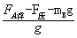=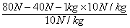=3kg
（3）设浮筒A浸入水中的深度为h时，盖片自动盖住管口
则此时A受到的浮力为：F'_{A浮}=ρ_{水}gV_{A排}=0.04ρ_{水}gh
根据题意有：F'_{A浮}=m_{A}g+m_{B}g
即0.04m²ρ_{水}gh=m_{A}g+m_{B}g
∴h=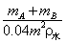=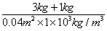=0.1m=10cm
水深为：30cm+10cm=40cm。
11、将高为10cm的圆柱体甲放在水平地面上，细绳的一端系于圆柱体甲上表面的中央，另一端竖直拉着杠杆的A端。当把质量为800g的圆柱体乙悬挂在杠杆的B端并处于圆柱形容器M中时，杠杆在水平位置平衡，如图8所示，此时圆柱体甲对水平地面的压强为3200Pa。把质量为900g的水注入容器M中，水未溢出，水静止后，水对容器M底面的压强为2500Pa，圆柱体甲对水平地面的压强为5000Pa。已知：AO:OB=2:3，容器M的底面积为60cm²，不计杠杆的质量，g取10N/kg，则圆柱体甲的密度为 kg/m³。

O
A
甲
B
M
乙

